**『牛乳パックでホットドック作り＆映画会』**

日　　程　：**12月2日（土）11：30～（雨天縮小して決行）**

集合場所：**4-6プレイロット**

参加者 ：子ども（小学生以上は子供のみ参加OK）・大人

持ち物 　：**牛乳パック**（切り開かない）・水筒・**軍手**・**スープを入れるお椀**

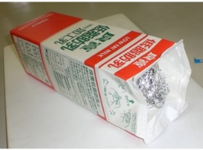

※少し火を使いますのでご協力頂ける方のご参加をお願いします。

※未就学児は必ず保護者の付き添いをお願いします。

※お孫様のご参加も大歓迎です！

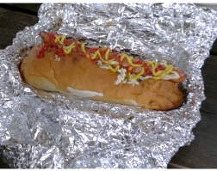※天候不良で判断がつきにくい場合など午前９時に判断し第1集会所・第2集会所の掲示板にてお知らせします。（電話でのお問い合わせは、ご遠慮下さい。）子ども会メーリングリストへ登録されている方はメールでもお知らせします。雨天のときは、14：00～の「映画会」・「茶話会」のみを行います。

※当日は第１集会所・4-6プレイロット周辺の方には、

お騒がせしますが、ご理解の程をよろしくお願い致します。

**映画鑑賞会【ボス・ベイビー】**

**12:45頃～　第１集会所（洋室）**にて

見た目は赤ちゃん、中身はおっさん！？

パパとママ、7歳のティムの3人家族の元にやってきたのは、

見た目は赤ちゃん、中身はおじさん？！だったのだ。

やがて世界を 揺るがす巨大な陰謀に挑むことに！

主催　子ども会

主催・子ども会＆TMK45会